ПЛАН-КОНСПЕКТ

ТЕМА № 8: « Правила и порядок оказания первой помощи себе и пострадавшим при несчастных случаях, травмах, отравлениях и ЧС. Основы ухода за больными».

Учебные цели:
- Изучить правила оказания первой помощи при кровотечениях и ранениях, наложение повязок на раны. Первая помощь при переломах.
- Изучить оказание первой помощи при ушибах, вывихах, ожогах, отравлениях, обморожениях, поражении электрическим током.
Метод проведения: практическое занятие
Время: 3 часа
Учебные вопросы:
- Основные правила оказания первой помощи в неотложных ситуациях.
- Правила оказания помощи при переломах.
Литература по теме:
1.Безопасность жизнедеятельности. Безопасность в чрезвычайных ситуациях природного и техногенного характера: Учебное пособие/ВА. Акимов, Ю.Л. Воробьев, М.И. Фалеев и др. Издание 2-е, переработанное. - М.: Высшая школа, 2007.
2.Крючек НА., Латчук В.Н. Безопасность и защита населения; в чрезвычайных ситуациях: Учебно-методическое пособие для проведения занятий с населением / Под общ. ред. Г.Н. Кирилова. - М.: НЦ ЭНАС.
3.Петров М.А. Защита от чрезвычайных ситуаций (Темы 1-7). Библиотечка «Военные знания».- М.: Военные знания, 2005. - 160 с.
4. Межотраслевая инструкция по оказанию первой помощи при несчастных случаях на производстве.-М.: НЦ ЭНАС, 2003. - 80 с.

Вопрос 1. Основные правила оказания первой помощи в неотложных ситуациях.
Первая (доврачебная) помощь при ранениях
Раной называется повреждение, характеризующееся нарушением целостности кожных покровов, слизистых оболочек, а иногда и глубоких тканей и сопровождающееся болью, кровотечением и зиянием.
Боль в момент ранения вызывается повреждением рецепторов и нервных стволов. Ее интенсивность зависит от: количества нервных элементов в зоне поражения; реактивности пострадавшего, его нервно-психического состояния; характера ранящего оружия и быстроты нанесения травмы (чем острее оружие, тем меньшее количество клеток и нервных элементов подвергается разрушению, а следовательно, и боль меньше; чем быстрее наносится травма, тем меньше болевых ощущений).
Кровотечение зависит от характера и количества разрушенных при ранении сосудов. Наиболее интенсивное кровотечение бывает при разрушении крупных артериальных стволов.
Зияние раны определяется ее величиной, глубиной и нарушением эластических волокон кожи. Степень зияния раны также связана с характером тканей. Раны, располагающиеся поперек направления эластических волокон кожи, обычно отличаются большим зиянием, чем раны, идущие параллельно им.
В зависимости от характера повреждения тканей раны могут быть огнестрельными, резаными, колотыми, рубленными, ушибленными, размозженными, рваными, укушенными и др.
Огнестрельная рана
Огнестрельные раны возникают в результате пулевого или осколочного ранения и могут быть сквозными, когда имеются входное и выходное раневые отверстия; слепыми, когда пуля или осколок застревают в тканях; и касательными, при которых пуля или осколок, пролетая по касательной, повреждает кожу и мягкие ткани, не застревая в них. В мирное время часто встречаются дробовые ранения являющиеся результатом случайного выстрела на охоте, неосторожного обращения с оружием, реже вследствие преступных действий. При дробовом ранении, нанесенном с близкого расстояния, образуется большая рваная рана, края которой имбибированы порохом и дробью.
Резаная рана
Резаные раны — результат воздействия острого режущего орудия (нож, стекло, металлическая стружка). Они имеют ровные края и малую зону поражения, но сильно кровоточат.
Колотая рана
Колотые раны наносят колюшим оружием (штык, шило, игла и др.). При небольшой зоне повреждения кожи или слизистой они могуг быть значительной глубины и представляют большую опасность в связи с возможностью поражения внутренних органов и заноса в них инфекции. При проникающих ранениях груди возможно повреждение внутренних органов грудной клетки, что приводит к нарушению сердечной деятельности, кровохарканью и кровотечению через ротовую и носовую полости. Проникающие ранения живота могут быть с повреждением и без повреждения внутренних органов: печени, желудка, кишечника, почек и др., с их выпадением или без выпадения из брюшной полости. Особенно опасны для жизни пострадавших одновременные повреждения внутренних органов грудной клетки и брюшной полости.
Рубленая рана
Рубленные раны наносят тяжелым острым предметом (шашка, топор и др.). Они имеют неодинаковую глубину и сопровождаются ушибом и размозжением мягких тканей.
Ушибленные, размозженные и рваные раны являются следствием воздействия тупого предмета. Они характеризуются неровными краями и пропитаны кровью и омертвленными тканями на значительном протяжении. В них часто создаются благоприятные условия для развития инфекции.
Укушенная рана
Укушенные раны наносят чаше всего собаки, редко дикие животные. Раны неправильной формы, загрязнены слюной животных. Течение этих ран осложняется развитием острой инфекции. Особенно опасны раны после укусов бешенных животных.
Раны могут быть поверхностными или глубокими, которые, в свою очередь, могут быть непроникающими и проникающими в полость черепа, грудной клетки, брюшную полость. Проникающие ранения особенно опасны.
При проникающих ранениях груди возможно повреждение внутренних органов грудной клетки, что является причиной кровоизлияний. При кровоизлиянии в ткани кровь пропитывает их, образуя припухлость, называемую кровоподтеком. Если кровь пропитывает ткани неравномерно, то вследствие раздвигания их образуется ограниченная полость, наполненная кровью, называемая гематомой.
Все раны считаются первично зараженными. Микробы могут попасть в рану вместе с ранящим предметом, землей, кусками одежды, воздухом, а также при прикосновении к ране руками. При этом попавшие в рану микробы могут вызвать ее нагноение. Мерой профилактики заражения ран является наиболее раннее наложение на нее асептической повязки, предупреждающей дальнейшее поступление в рану микробов.
Другим опасным осложнением ран является их заражение возбудителем столбняка. Поэтому с целью его профилактики при всех ранениях, сопровождающихся загрязнением, раненому вводят очищенный противостолбнячный анатоксин или противостолбнячную сыворотку.
Кровотечение, его видны
Большинство ран сопровождается опасным для жизни пострадавшего осложнением в виде кровотечения. Под кровотечением понимается выхождение крови из поврежденных кровеносных сосудов. Кровотечение может быть первичным, если возникает сразу же после повреждения сосудов, и вторичным, если появляется спустя некоторое время.
В зависимости от характера поврежденных сосудов различают артериальные, венозные, капиллярные и паренхиматозные кровотечения.
Наиболее опасно артериальное кровотечение, при котором за короткий срок из организма может излиться значительное количество крови. Признаками артериального кровотечения является алая окраска крови, ее вытекание пульсирующей струей. Венозное кровотечение, в отличие от артериального, характеризуется непрерывным вытеканием крови без явной струи. При этом кровь имеет более темный цвет. Капиллярное кровотечение возникает при повреждении мелких сосудов кожи, подкожной клетчатки и мышц. При капиллярном кровотечении кровоточит вся поверхность раны. Всегда опасно для жизни паренхиматозное кровотечение, которое возникает при повреждении внутренних органов: печени, селезенки, почек, легких.
Кровотечения могут быть наружные и внутренние. При наружном кровотечении кровь вытекает через рану кожных покровов и видимых слизистых оболочек или из полостей. При внутреннем кровотечении кровь изливается в ткани, орган или полости, что носит название кровоизлияний. При кровоизлиянии в ткани кровь пропитывает их, образуя припухлость, называемую инфильтратом или кровоподтеком. Если кровь пропитывает ткани неравномерно и вследствие раздвигания их образуется ограниченная полость, наполненная кровью, ее называют гематомой. Острая потеря 1-2 л крови может привести к смерти.
Одним из опасных осложнений ран является болевой шок, сопровождающийся нарушением функций жизненно важных органов. Для профилактики шока раненому вводят шприц-тюбиком противоболевое средство, а при его отсутствии, в случае если нет проникающего ранения живота, дают алкоголь, горячий чай, кофе.
Для остановки кровотечения используют прижатие пальцем кровоточащего сосуда к кости выше места ранения , придание поврежденной части тела возвышенного положения, максимальное сгибание конечности в суставе, наложение жгута или закрутки и тампонаду.
Способ пальцевого прижатия кровоточащего сосуда к кости применяется на короткое время, необходимое для приготовления жгута или давящей повязки. Кровотечение из сосудов нижней части лица останавливается прижатием челюстной артерии к краю нижней челюсти. Кровотечение из раны виска и лба останавливается прижатием артерии впереди уха. Кровотечение из крупных ран головы и шеи можно остановить прижатием сонной артерии к шейным позвонкам. Кровотечение из ран на предплечье останавливается прижатием плечевой артерии посредине плеча. Кровотечение из ран кисти и пальцев рук останавливается прижатием двух артерий в нижней трети предплечья у кисти. Кровотечение из ран нижних конечностей останавливается прижатием бедренной артерии к костям таза. Кровотечение из ран на стопе можно остановить прижатием артерии, проходящей по тыльной части стопы.
На мелкие кровоточащие артерии и вены накладывается давящая повязка: рана накрывается несколькими слоями стерильной марли, бинта или подушечки из индивидуального перевязочного пакета. Поверх стерильной марли кладется слой ваты и накладывается круговая повязка, причем перевязочный материал, плотно прижатый к ране, сдавливает кровеносные сосуды и способствует остановке кровотечения. Давящая повязка успешно останавливает венозное и капиллярное кровотечение.
Однако при сильном кровотечении следует наложить выше раны жгут или закрутку из подручных материалов (ремень, носовой платок, косынка . Жгут накладывается следующим образом. Часть конечности, где будет лежать жгут, обертывают полотенцем или несколькими слоями бинта (подкладка). Затем поврежденную конечность приподнимают, жгут растягивают, делают 2-3 оборота вокруг конечности, чтобы несколько сдавить мягкие ткани, и закрепляют концы жгута с помощью цепочки и крючка или завязывают узлом . Правильность наложения жгута проверяется прекращением кровотечений из раны и исчезновением пульса на периферии конечности. Затягивайте жгут до остановки кровотечения. Через каждые 20-30 мин расслабляйте жгут на несколько секунд, чтобы стекла кровь и затягивайте снова. Всего можно держать затянутый жгут не более 1,5-2 часов. При этом раненую конечность следует держать приподнятой. Чтобы контролировать длительность наложения жгута, своевременно его снять или произвести ослабление, под жгут или к одежде пострадавшего прикрепляют записку с указанием даты и времени (час и минуты) наложения жгута.
При наложении жгута нередко допускают серьезные ошибки:
накладывают жгут без достаточных показаний — его следует применять лишь в случаях сильного артериального кровотечения, которое невозможно остановить другими способами;
жгут накладывают на обнаженную кожу, что может вызвать ее ущемление и даже омертвение;
неправильно выбирают места для наложения жгута — его надо накладывать выше (нейтральнее) места кровотечения;
неправильно затягивают жгут (слабое затягивание усиливает кровотечение, а очень сильное — сдавливает нервы).
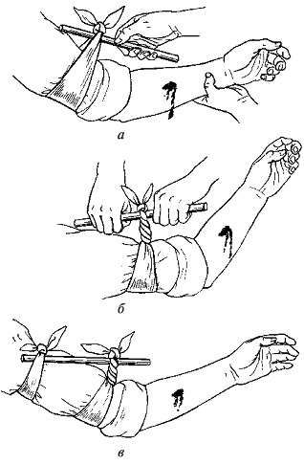
После остановки кровотечения кожа вокруг раны обрабатывается раствором йода, марганцовки, бриллиантовой зелени, спиртом, водкой или, в крайнем случае, одеколоном. Ватным или марлевым тампоном, смоченном одной из этих жидкостей, кожу смазывают от края раны снаружи. Не следует заливать их в рану, так как это, во-первых, усилит боль, а во-вторых, повредит ткани внутри раны и замедлит процесс заживления. Рану нельзя промывать водой, засыпать порошками, накладывать на нес мазь, нельзя непосредственно на раневую поверхность прикладывать вату — все это способствует развитию инфекции в ране. Если в ране находится инородное тело, ни в коем случае не следует его извлекать.
После завершения всех манипуляций рана закрывается стерильной повязкой. При отсутствии стерильного материала чистый кусок ткани проведите над открытым пламенем несколько раз, потом нанесите йод на то место повязки, которое будет соприкасаться с раной.
При травмах головы на рану могут накладываться повязки с использованием косынок, стерильных салфеток и липкого пластыря. Выбор типа повязки зависит от расположения и характера раны.
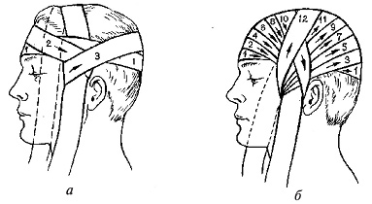
Так на раны волосистой части головы накладывается повязка в виде «чепца», которая укрепляется полоской бинта за нижнюю челюсть. От бинта отрывают кусок размером до 1 м и кладут его серединой поверх стерильной салфетки, закрывающей раны, на область темени, концы спускают вертикально вниз впереди ушей и удерживают в натянутом состоянии.
При ранении шеи, гортани или затылка накладывается крестообразная повязка . Круговыми ходами бинт сначала укрепляют вокруг головы (1-2), а затем выше и позади левого уха его спускают в косом направлении вниз на шею (3). Далее бинт идет по правой боковой поверхности шеи, закрывает ее переднюю поверхность и возвращается на затылок (4), проходит выше правого и левого уха, повторяет сделанные ходы. Повязка закрепляется ходами бинта вокруг головы.
При обширных ранах головы, их расположении в области лица лучше накладывать повязку в виде «уздечки» . После 2-3 закрепляющих круговых ходов через лоб (1) бинт ведут по затылку (2) на шею и подбородок, делают несколько вертикальных ходов (3-5) через подбородок и темя, затем из-под подбородка бинт идет по затылку (6).
На нос, лоб и подбородок накладывают пращевидную повязку . Под повязку на раненую поверхность подкладывают стерильную салфетку или бинт.
Повязку на глаз начинают с закрепляющего хода вокруг головы, затем бинт ведут с затылка под правое ухо на правый глаз или под левое ухо на левый глаз и после этого начинают чередовать ходы бинта: один — через глаз, второй — вокруг головы.
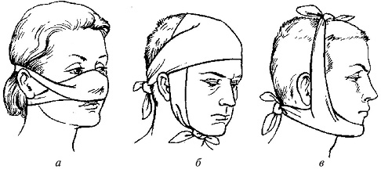
При проникающих ранениях грудной клетки на рану надо наложить внутренней стерильной поверхностью прорезиненную оболочку, а на нее стерильные подушечки пакета индивидуального перевязочного и туго забинтовать. При отсутствии пакета герметичная повязка может быть наложена с использованием лейкопластыря, как это показано. Полоски пластыря, начиная на 1-2 см выше раны, черепицеобразно приклеивают к коже, закрывая таким образом всю раневую поверхность. На лейкопластырь кладут стерильную салфетку или стерильный бинт в 3-4 слоя, далее слой ваты и туго забинтовывают.
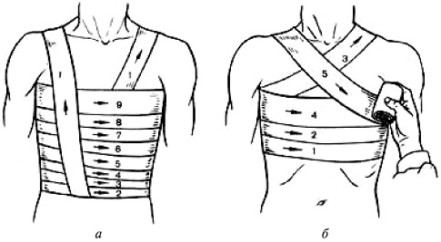
На верхнюю часть живота накладывается стерильная повязка, при которой бинтование проводится последовательными круговыми ходами снизу вверх. На нижнюю часть живота накладывают колосовидную повязку на живот и паховую область. Она начинается с круговых ходов вокруг живота (1-3), затем ход бинта с наружной поверхности бедра (4) переходит вокруг него (5) по наружной поверхности бедра (6), и далее опять делают круговые ходы вокруг живота (7). Небольшие непроникающие раны живота, фурункулы закрываются наклейкой с использованием лейкопластыря.
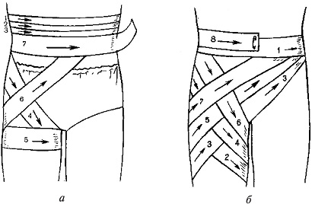
На верхние конечности обычно накладывают спиральные, колосовидные и крестообразные повязки . Спиральную повязку на палец начинают ходом вокруг запястья (1), далее бинт ведут по тылу кисти к ногтевой фаланге (2) и делают спиральные ходы бинта от конца до основания (3-6) и обратным ходом по тылу кисти (7) закрепляют бинт на запястье (8-9). Крестообразную повязку при повреждении ладонной или тыльной поверхности кисти накладывают, начиная с фиксирующего хода на запястье (1), а далее по тылу кисти на ладонь, как показано. На плечо и предплечье накладывают спиральные повязки, бинтуя снизу вверх, периодически перегибая бинт. Повязку на локтевой сустав накладывают, начиная 2-3 ходами (1-3) бинта через локтевую ямку и далее спиральными ходами бинта, попеременно чередуя их на предплечье (4, 5, 9, 12) и плече (6, 7, 10, 11, 13) с перекрещиванием в локтевой ямке.
На плечевой сустав повязку накладывают, начиная от здоровой стороны из подмышечной впадины по груди (1) и наружной поверхности поврежденного плеча сзади через подмышечную впадину плечо (2), по спине через здоровую подмышечную впадину на грудь (3) и, повторяя ходы бинта, пока не закроют весь сустав, закрепляют конец на груди булавкой.
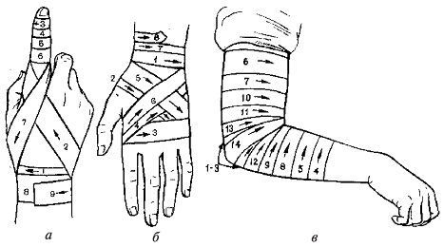
Повязки на нижние конечности в области стопы и голени накладываются так, как показано. Повязку на область пятки накладывают первым ходом бинта через наиболее выступающую ее часть (1), далее поочередно выше (2) и ниже (3) первого хода бинта, а для фиксации делают косые (4) и восьмиобразные (5) ходы бинта. На голеностопный сустав накладывают восьмиобразную повязку. Первый фиксирующий ход бинта делают выше лодыжки (1), далее вниз на подошву (2) и вокруг стопы (3), затем бинт ведут по тыльной поверхности стопы (4) выше лодыжки и возвращаются (5) на стопу, затем на лодыжку (6), закрепляют конец бинта круговыми ходами (7- 8) выше лодыжки.
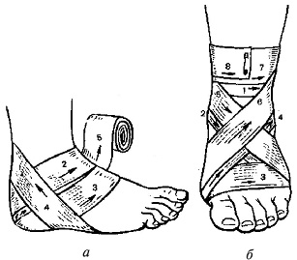

Вопрос 2. Первая помощь при переломах.
При переломах главная задача - обездвижить поврежденную конечность или участок. Любое движение поломанной кости может привести к болевому шоку, потере сознания и повреждению окружающих тканей.
Причем, если пострадавший после падения или удара жалуется на сильную боль, усиливающуюся при любом движении и прикосновении, не нужно гадать, есть там перелом, или вывих, или сильный ушиб - в любом случае нужно обездвижить конечность и вызвать скорую.
Для транспортировки пострадавшему нужно обязательно сделать шину, чтобы предотвратить движения сломанных костей - но лучше всего оставить это дело медикам. Во-первых, они сначала введут обезболивающее. Во-вторых, они смогут наложить шину более безболезненно и грамотно.
Но если у пострадавшего открытый перелом (кровоточащее повреждение с обломком кости) - необходимо продезинфицировать рану (йодом, зеленкой, спиртом) и сделать давящую повязку и/или жгут, не дожидаясь медиков. Т.к. от потери крови могут быть более серьезные неприятности чем от перелома.
Ни в коем случае не рекомендуется самостоятельно пытаться исправить положение поврежденной кости или сопоставлять сломанную кость. Тем более не следует вправлять в глубину раны торчащие кости. Пусть этим занимаются профессионалы.
Чтобы облегчить состояние пострадавшего, можно приложить к больному месту холод, чтобы уменьшить отек, а также дать ему анальгин, темпальгин, амидопирин или другое болеутоляющее. Можно дать больному попить воды или теплого чая, накрыть его (если холодно).
Если же нет возможности вызвать скорую, то придется самостоятельно делать шину и транспортировать человека. Шину можно сделать из любого подсобного материала (палка, прутья, доски, лыжи, картон, пучки соломы и т. д.). При наложении шины нужно соблюдать следующие правила:
- шина всегда накладывается не менее чем на два сустава (выше и ниже места перелома);
- шина не накладывается на обнаженную часть тела (под нее обязательно подкладывают вату, марлю, одежду и т. д.);
- накладываемая шина не должна болтаться; прикреплять ее надо прочно и надежно;
При переломе руки
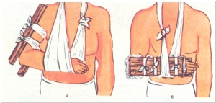 | Руку проще всего обездвижить подвесив ее бинтами или треугольной косынкой на перевязь, которая завязывается на шее. При переломе костей предплечья применяются две шины, которые накладывают с обеих — ладонной и тыльной
При переломе плеча, ключицы, лопатки

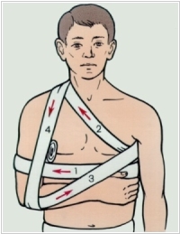 | При переломах плечевого пояса под мышку надо положить небольшой валик, а руку подвесить бинтом или косынкой и примотать к туловищу. Пострадавшего транспортируют в положении сидя.
При переломе пальца

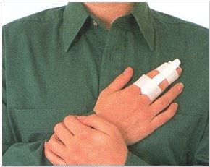 | 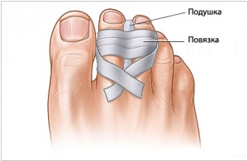 |  | При переломах пальца, его нужно плотно прибинтовать к соседнему здоровому пальцу.
При переломе ноги

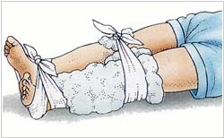 | 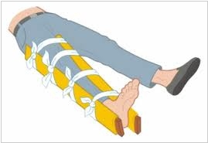
Привяжите травмированную ногу к здоровой ноге в области выше и ниже перелома. Либо, если транспортировать пострадавшего в положении лежа не получится - наложите шину накрывающую минимум два сустава ноги. Основная шина накладывается на задней поверхности ноги, чтобы предотвратить сгибания суставов. При переломе бедра - шина накладывается аж до пояса и прибинтовывается к поясу.
При переломе ребра

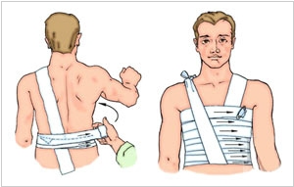 | 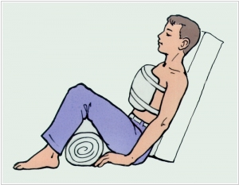
Т.к. главная задача при переломе - обездвижить сломанные кости, а ребра обычно двигаются при дыхании, то необходимо наложить на грудную клетку давящую повязку. Таким образом, человек будет дышать с помощью мышц живота и ему будет не так больно дышать. При отсутствии достаточного количества бинтов грудную клетку плотно обертывают простыней, полотенцем, шарфом или другим большим куском ткани.
Не нужно разговаривать с пострадавшим - ему больно говорить. Не позволяйте человеку ложиться, т.к. острые отломки ребер могут повредить внутренние органы. Транспортировать при переломе ребер нужно тоже в положении сидя.
При переломе костей таза
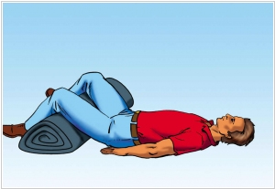
Переломы костей таза часто сопровождаются повреждением внутренних органов, кровотечениями и шоком. Необходимо придать пострадавшего такое положение, при котором возникает минимум болевых ощущений. Обычно, это лежа на спине с валиком под ноги. При этом бедра несколько разводятся в стороны. Валик можно сделать из подушки, одежды или любого подвернувшегося материала.
Транспортировка больного производится на твердом щите после проведения различных противошоковых мероприятий (снятие болей, остановка кровотечения).
Первая помощь при ушибе
Что такое ушиб?
Ушиб - это травмирование мягких тканей тела (кожи, жировой прослойки, кровеносных сосудов) без серьезных повреждений кожи во время падения или удара тупым предметом.
Основные симптомы ушиба – боль в поврежденном месте, образование гематомы или отека.

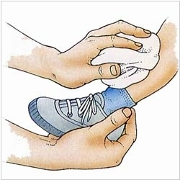 | 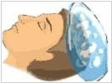 | 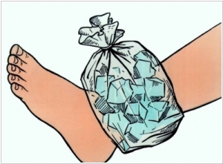
Первая помощь при ушибе
Ушиб - это не такая уж серьезная травма, однако при сильном ушибе вы никак не можете быть уверены, что нет перелома. Поэтому, если есть сильная боль, усиливающаяся при движении, покраснение или онемение ушибленного места - нужно обратиться в больницу и сделать рентген.
Особенно подозрительно следует относиться к ушибам головы, позвоночника и грудной клетки. Ушиб головы может сопровождается лишь небольшой шишкой, и только через время появляются симптомы, указывающие на сотрясение мозга (синяки под глазами, тошнота, головокружение, носовые кровотечения).
В любом случае при ушибе нужно приложить к больному месту холод. Это позволит уменьшить отек или гематому за счет сужения сосудов. Для этой же цели делается давящая повязка.
Холод следует прикладывать периодически в течении нескольких часов. А через день, когда поврежденные сосуды заживут, можно начинать обрабатывать ушиб согревающей мазью для улучшения кровообращения и обмена веществ.
Зачем прикладывать холод при травме?
Как известно, при переломах, вывихах, растяжениях и ушибах рекомендуют в первые несколько часов прикладывать к больному месту холод. Зачем это нужно?
Дело в том, что в травмированном месте повреждаются не только мышцы и кости, но еще и кровеносные сосуды. Если травма легкая (сосуд растянут или расплющен) - то увеличивается проницаемость стенок сосуда. Влага проникает в окружающие ткани и возникает отек. Если же травма более серьезная и стенки сосуда повреждены, то происходит кровоизлияние в окружающие ткани - возникает гематома.
И отек и гематома со временем увеличиваются и очень затрудняют циркуляцию крови в пораженном участке, а значит замедляют его заживление. Кроме того, отекшие ткани сильно давят на болевые рецепторы и пострадавший еще долго будет мучаться от боли при движениях и прикосновениях к больному месту.
При приложении холода кровеносные сосуды в пораженном участке сужаются, снижается их проницаемость и количество жидкости/крови, которое попадет в ткани - уменьшается. Таким образом, и отек или гематома будут меньше. Заживление пройдет быстрее и менее болезненно.
Кроме того, холод тормозит воспаление в месте приложения. Процесс воспаления организуется лейкоцитами. Лейкоциты активизируются при повышении температуры (именно поэтому у человека растет температура при инфекциях) и становятся пассивными при низкой температуре. Хотя воспаление - это изначально полезный процесс (он направлен на удаление инфекций и продуктов повреждения из организма), но часто его нужно притормаживать чтобы не стало хуже (как например, при аллергии).
Где взять холод?
Дома у всех есть холодильник. Там есть или лед, или замороженные продукты в морозилке. Прикладывать лед или продукты из морозилки к травмированному месту тоже следует без фанатизма, чтобы не было обморожения. Лучше прикладывать их через полотенце или платок.
Зимой на улице тоже найти холод довольно просто: лед, снег, металлические предметы. Но тоже, все нужно заворачивать в пакет или платок, чтобы не занести инфекцию.
В теплое время года можно использовать тряпку/полотенце, намоченное водой. Только, необходимо каждые 10/15 минут его смачивать по-новой. Можно также засунуть ушибленную конечность под струю холодной воды - прямо в повязке.
Если недалеко есть магазин, то можно сбегать и купить что-то холодное там.
Гипотермические пакеты

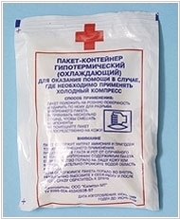 | Если вы водите машину, путешествуете, занимаетесь спортом - то лучше заранее приготовиться к возможным неприятностям и купить себе в аптеке гипотермические пакеты. Это маленький пакетик с ампулой воды и специальными химическими гранулами, которые поглощают тепло при растворении. Достаточно хлопнуть по такому пакетику и он становится холодным даже на жаре

Первая помощь при вывихе.
Что такое вывих?
Кости соединяются между собой с помощью суставов — подвижных соединений костей, в которых их концы разделены суставной полостью, содержащей синовиальную жидкость. Снаружи сустав покрыт крепкой оболочкой, названной суставной сумкой. Сустав укреплен связками.
Вывих сустава - это выхождение суставной части кости из полости сустава с сопутствующим повреждением суставной сумки и связок. Он может сопровождаться сдавливанием и разрывом кровеносных сосудов. Признаками вывиха сустава служит изменение его формы, отек и сильная боль, усиливающаяся при попытке движений.
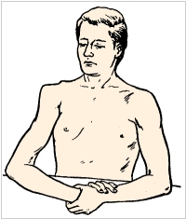 | 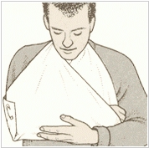
Чаще всего встречаются вывихи запястья, пальца, локтя, плеча, колена, стопы, тазобедренного сустава, нижнечелюстного сустава. Вывих запястья и локтя происходит чаще всего при падении на вытянутую, или повернутую кнаружи руку. Вывих тазобедренного сустава чаще всего бывает при падении с высоты, а также при ДТП.
Первая помощь при вывихе
Как и при переломе, главная задача первой помощи - обездвижить поврежденный сустав не меняя его положения. И ни в коем случае не пытаться вправить вывих самостоятельно!
Следует дать пострадавшему анальгин или другое обезболивающее и приложить холод к суставу. Дождаться скорой.
Если нет возможности вызвать скорую - необходимо сделать шину и повязку также как и при переломе и отвезти пострадавшего в травмпункт.
При вывихе бедра прибинтуйте поврежденную конечность к здоровой не меняя ее положения. Транспортировать пострадавшего необходимо в положении лежа на жесткой поверхности.
В травмпункте вывих обезболят, сделают рентген и вправят сустав.
Первая помощь при химических и термических ожогах.
Одной из наиболее часто случающихся разновидностей травматических повреждений являются термические ожоги. Они возникают вследствие попадания на тело горячей жидкости, пламени или соприкосновения кожи с раскалёнными предметами. В зависимости от температуры и длительности её воздействия на кожу образуются ожоги разной степени.
Ожоги первой степени - это повреждения рогового слоя клеток кожи, которые проявляются покраснением обожжённых участков кожи, незначительным отёком и жгучими болями, довольно быстро проходящими.
При ожогах второй степени полностью повреждается роговой слой кожи. Обожжённая кожа - интенсивно-красного цвета, появляются пузыри, наполненные прозрачной жидкостью, ощущается резкая боль.
Ожоги третьей степени образуются при повреждении более глубоких слоев кожи. На коже помимо пузырей образуются корочки-струпья. Обугливание кожи, подкожной клетчатки и подлежащих тканей вплоть до костей типично для ожогов четвёртой степени.
Течение и тяжесть ожогов, а также время выздоровления зависят от происхождения ожога и его степени, площади обожжённой поверхности, особенностей оказания первой помощи пострадавшему и многих других обстоятельств. Наиболее тяжело протекают ожоги, вызванные пламенем, так как температура пламени на несколько порядков выше температуры кипения жидкостей.
Необходимо быстро удалить пострадавшего из зоны огня. Если на человеке загорелась одежда, нужно без промедления снять её или набросить одеяло, пальто, мешок, шинель, тем самым прекратив доступ воздуха к огню.
После того как с пострадавшего сбито пламя, на ожоговые раны следует наложить стерильные марлевые или просто чистые повязки из подручного материала. При этом не следует отрывать от обожжённой поверхности прилипшую одежду, лучше её обрезать ножницами. Пострадавшего с обширными ожогами следует завернуть в чистую свежевыглаженную простыню. Возникшие пузыри ни в коем случае нельзя прокалывать. Повязки должны быть сухими, ожоговую поверхность не следует смазывать различными жирами, яичным белком. Этим можно нанести человеку ещё больший вред, так как повязки с какими-либо жирами, мазями, маслами, красящими веществами только загрязняют ожоговую поверхность, способствуют развитию нагноения раны. Красящие дезинфицирующие вещества "затемняют" рану, поэтому в случае их применения врачу в больнице трудно определить степень ожога и начать правильное лечение.
Химические ожоги возникают в результате воздействия на кожу и слизистые оболочки концентрированных неорганических и органических кислот, щелочей, фосфора. Некоторые химические соединения на воздухе при соприкосновении с влагой или другими химическими веществами легко воспламеняются или взрываются, вызывают термохимические ожоги. Чистый фосфор самовоспламеняется на воздухе, легко прилипает к коже и вызывает также термохимические ожоги.
Бензин, керосин, скипидар, этиловый спирт, эфир часто бывают причиной ожогов кожи, когда по недоразумению используются для компрессов при лечении простудных заболеваний, особенно у детей.
Химические ожоги вызываются и некоторыми растениями (лютиком, чемерицей, дурманом, подснежником и др.), которые используются в качестве компрессов для лечения радикулитов, артритов, полиартритов, особенно в период цветения этих растений.
Благодаря своевременному и правильному оказанию первой помощи пострадавшему на месте происшествия ликвидируются или предупреждаются глубокие поражения тканей, развитие общего отравления. Одежду, пропитанную химическим соединением, необходимо быстро снять, разрезать прямо на месте происшествия самому пострадавшему или его окружающим. Попавшие на кожу химические вещества следует смыть большим количеством воды до исчезновения специфического запаха вещества, тем самым, предотвращая его воздействие на ткани организма.
Нельзя смывать химические соединения, которые воспламеняются или взрываются при соприкосновении с водой. Ни в коем случае нельзя обрабатывать поражённую кожу смоченными водой тампонами, салфетками, так как при этом химические соединения ещё больше втираются в кожу.
На повреждённые участки кожи накладывается повязка с нейтрализующим, обеззараживающим средством или чистая и сухая повязка. Мазевые (вазелиновые, жировые, масляные) повязки только ускоряют проникновение в организм через кожу многих жирорастворимых химических веществ (например, фосфора). После наложения повязки нужно попытаться устранить или уменьшить боль, для чего дать пострадавшему внутрь обезболивающее средство.
Ожоги кислотами обычно глубокие. На месте ожога образуется сухой струп. При попадании кислоты на кожу следует обильно промыть поражённые участки под струёй воды, затем обмыть их 2% -м раствором питьевой соды, мыльной водой, чтобы нейтрализовать кислоту и наложить сухую повязку. При поражении кожи фосфором и его соединениями кожа обрабатывается 5%-м раствором сульфата меди и далее 5-10% -м раствором питьевой соды.
Оказание первой помощи при ожогах щелочами такое же, как и при ожогах кислотами, с той лишь разницей, что щёлочи нейтрализуют 2%-м раствором борной кислоты, растворами лимонной кислоты, столового уксуса.
Правила первой помощи при обморожении.
Всем, кто периодически попадает в условия снежной и морозной зимы, а значит, время от времени подвергается воздействию низких температур, нужно знать правила первой помощи при обморожениях. Тогда в случае необходимости вы сможете оказать пострадавшему первую помощь.
Перенести пострадавшего в тепло. Первое что нужно сделать – убрать негативно воздействующий фактор, т.е. холод.
Снять промерзшие вещи куртку, брюки, обувь, носки, варежки.
Исключить резкое прогревание. При первой стадии обморожения для восстановления кровообращения можно растереть замерзшие части тела. Но при всех остальных стадиях это может нанести вред, так как холод привел к значительным повреждениям тканей. Поэтому лучше дать телу постепенно прогреваться и восстановить кровообращение в пострадавших участках.
Наложить повязки и зафиксировать их. Чтобы не повредить пострадавшие участки тела, их покрывают повязками и фиксируют. При наложении повязки обычно используют вату и марлю, которые сверху покрывают теплоизолирующей тканью: клеенкой, прорезиненной тканью.
Напоить теплым чаем – это поможет повысить общую температуру тела, и будет способствовать нормализации кровообращения.
Вызвать врача. Это обязательный пункт при оказании помощи человеку, пострадавшему от обморожения.
. Обморок (потеря сознания).
Обморок - это кратковременная потеря сознания.
Симптомы обморока:
головокружения со звоном в ушах; потемнение в глазах; резкая слабость; дурнота, тошнота, нехватка воздуха; холодный пот; онемение конечностей; бледность кожи; ощущения пустоты в голове, дыхание становится редким, поверхностным; пульс слабый; падение артериального давления.
Что делать при потери сознания?
Первая помощь при потери сознания (при обмороке) заключается в следующем:
уложить на ровную поверхность, желательно голову опустить ниже относительно туловища, а ноги поднять немного выше (это обеспечивает приток крови к голове);
обеспечить дополнительный доступ свежего воздуха (открыть окно, если пострадавший находится в душном помещении);
расстегнуть стесняющую одежду (воротник, пояс);
обрызнуть лицо прохладной водой или протереть полотенцем, смоченным в холодной воде;
дать вдохнуть пары нашатырного спирта (для этого необходимо слегка смочить ватку нашатырным спиртом и на расстоянии 1-2 см от носа пострадавшего подержать ватку).
Если, несмотря на все принятые меры, больной не приходит в себя, вызвать «скорую помощь».
Правила оказания помощи утопающему.
После извлечения утопающего из воды нужно положить его животом вниз к себе на колено или на сложенную валиком одежду, бревно и несколько раз нажать руками ему на спину, чтобы удалить воду из дыхательных путей. Затем пальцем, обернутым в платок, следует разжать пострадавшему губы, раскрыть рот, очистить нос и глотку от пены, грязи и тины. После этого уложить его на спину, максимально запрокинуть голову, вытянуть язык и следить, чтобы он не запал. Затем следует немедленно приступить к проведению искусственного дыхания.
Если у пострадавшего нет пульса и расширены зрачки, то это значит, что прекратилась сердечная деятельность. Её можно восстановить с помощью непрямого массажа сердца и искусственного дыхания.
Как только у пострадавшего возобновится пульс и дыхание, его надо напоить горячей водой или чаем, укутать в тёплую одежду и доставить в лечебное учреждение.
Поражение электрическим током.
При соприкосновении с неизолированными электрическими проводами человек может быть поражён электрическим током. При этом у него может наступить кратковременная или длительная потеря сознания, сопровождающаяся остановкой дыхания и расстройством сердечной деятельности. Появляются ожоги у мест входа и выхода тока. В некоторых случаях поражение током вызывает мгновенную смерть.
Для оказания помощи поражённому, прежде всего надо прекратить дальнейшее воздействие на него тока, выключив рубильник, отбросив сухой палкой провод или оттащив самого поражённого. При этом нельзя касаться ни провода, ни поражённого голыми руками. Если нет резиновых перчаток, оказывающий помощь должен обмотать свои руки какой-либо частью одежды, сухой тряпкой, желательно надеть резиновую обувь или встать на сухую доску. Оттаскивая поражённого, нужно брать его не за тело, а за одежду.
Если поражённый находится в бессознательном состоянии, но дышит самостоятельно, делают то же, что и при обмороке. На места, где от соприкосновения с током образовались ожоги, накладывают стерильную повязку. Если поражённый не дышит, немедленно проводят искусственное дыхание.
Тепловой и солнечный удары.
Тепловой удар - болезненное состояние, возникшее вследствие перегрева всего тела. Причинами такого перегревания могут быть высокая внешняя температура, плотная одежда, задерживающая испарения кожи, и усиленная физическая работа. Тепловые удары случаются не только в жаркую погоду. Они бывают в горячих цехах, в банях, при работе в защитных комбинезонах и слишком душных помещениях. При перегревании тела у человека появляются вялость, усталость, головокружение, головная боль, сонливость. Лицо краснеет, дыхание затруднено, температура тела повышается до 40°С. Если не будут устранены причины перегревания, наступает тепловой удар. Человек теряет сознание, падает, бледнеет, кожа становится холодной и покрывается потом. В таком состоянии поражённый может погибнуть.
Перегревание головы на солнце может привести к солнечному удару. Первые признаки солнечного удара - покраснение лица и сильные головные боли. Затем появляются тошнота, головокружение, потемнение в глазах и, наконец, рвота. Человек впадает в бессознательное состояние, у него появляется одышка, ослабевает сердечная деятельность.
Как при солнечном, так и при тепловом ударе поражённого нужно уложить в тени на свежем воздухе и провести те же мероприятия, что и при обмороке. Если поражённый не дышит, необходимо сделать искусственное дыхание.
Отравления
Причиной многочисленных отравлений являются поступающие внутрь организма ядовитые вещества, а также ядовитые вещества, которые образуются в самом организме во время его жизнедеятельности.
Ядовитые вещества, которые могут попасть в пищеварительную систему организма - многие лекарственные препараты, если их прием осуществляется в дозах, значительно превышающих рекомендованные, многие химические веществ, используемые в промышленности и сельском хозяйстве (удобрения, пестициды и т.д.), чистящие средства, растворители и растительные вещества.
Ядовитые вещества, которые попадают в организм при дыхании - угарный газ (монооксид углерода), прочие газы и токсические испарения.
Ядовитые вещества, которые проникают в организм через кожные покровы - ядовитый плющ, дуб, сумах и ядохимикаты для опрыскивания.
Часто возникают и бытовые отравления, вызванные употреблением в пищу недоброкачественных или токсических продуктов (грибов, рыбы, морепродуктов и т.п.).
Внимание! Очень часто отравлениям подвергаются дети при неправильном хранении ядов, применяемых в быту, и лекарственных веществ. Поэтому ядовитые препараты и лекарства следует хранить в местах, недоступных для детей.
Первая доврачебная помощь при отравлениях:
Отравление медикаментами
Чаше всего отравление лекарствами бывает у маленьких детей. Им очень нравятся разноцветные шарики, напоминающие конфеты. Но отравиться таблетками могут и взрослые, когда одно или несколько лекарств одновременно принимают без назначения врача или увеличивают дозу принимаемого препарата.
Наиболее распространены отравления снотворными и успокоительными. Характерные признаки - сонливость, вялость, заторможенность, нарушение координации движений. При легкой передозировке через несколько часов эти симптомы исчезают.
При отравлении лекарствами для лечения различных заболеваний сердечно-сосудистой системы (дигитоксин, обзидан, изоптин, гемитон, клофелин и другие), как правило, возникают расстройства сердечного ритма, вплоть до остановки сердца, поэтому при подозрении на отравление необходимо немедленно вызвать врача. Типичным признаком такого отравления считают расширение или сужение зрачков.
Жаропонижающие, противовосполительные средства (аспирин, амидопирин, парацетамол, анальгин), сулъфаниламидные препараты (этазол, сульфадиметоксин) при передозировке могут стать причиной отравления, сопровождающегося поражением почек, печени.
Внимание! В любом случае острого отравления лекарством следует немедленно вызвать службу скорой медицинской помощ

